第47讲 商品农业区域的开发、农业低产区的治理
和山区农业资源的开发
[考纲要求]
商品农业发展的条件、问题及发展趋势。农业低产区存在的原因及综合治理。山区开发面临的问题及综合开发途径。
[知识精讲]
一、商品农业区域的开发——以东北农林基地建设为例
1．东北农林基地建设的地理背景
（1）区域概况
东北区组成：黑吉辽及内蒙古自治区东部
气候与主要农作物：温带湿润、半湿润季风气候，水热条件满足一年一熟，南部暖温带、种植冬小麦、棉花；中部中温带生长小麦、大豆、玉米、高梁、水稻、甜菜、亚麻、北部春小麦、大豆为主
附：东北区温度带与作物类型
地形：山环水绕、沃野千里。西、北、东分别被大兴安岭、小兴安岭、长白山环绕，森林居三大林区之首。由松嫩平原、辽河平原、三江平原组成的东北平原面积居全国之首
地 区 | 温度带 | ≥10℃的积温 | 作 物
南 部 | 暖温带 | 3600℃ | 冬小麦、棉花、暖温带水果
中 部 | 中温带 | 1000～3600℃ | 春小麦、大豆、玉米、高粱、水稻、甜菜、亚麻
北 部 | 寒温带 | 1000℃ | 春小麦、大豆
附：东北区农林基地的地貌条件
地面结构 | 地貌类型及地形区分布 |  |  | 优势农业资源
山环水绕 | 山地 | 西部 | 大兴安岭 | 森林资源丰富  (居我国三大林区之首)
山环水绕 | 山地 | 北部 | 小兴安岭 | 森林资源丰富  (居我国三大林区之首)
山环水绕 | 山地 | 东部 | 长白山地 | 森林资源丰富  (居我国三大林区之首)
沃野千里 | 平原 | 南部 | 辽河平原 | 土地资源丰富  (平原面积广大，居我国三大平原之首)
沃野千里 | 平原 | 北部 | 松嫩平原 | 土地资源丰富  (平原面积广大，居我国三大平原之首)
沃野千里 | 平原 | 东部 | 三江平原 | 土地资源丰富  (平原面积广大，居我国三大平原之首)
经济协作条件好、农业工业有良好基础，雄厚的农业机械制造业为农业现代化奠定坚实基础
（2）土地资源优势——为建设现代化农业基地最有利的条件
耕地面积广大，占全国1/5，人均耕地很高的黑土、黑钙土
耕地集中连片，适于大规模机械化耕作
国土整治的一个方向是充分发挥土地资源优势，加速以商品粮为重点的现代化农业基地建设
类 型 | 分布区 | 特 点
黑土 | 松嫩平原东部和北部  三江平原西部 | 有机质含量高，黑土层深厚肥沃，生产力高，是世界三大肥沃黑土区之一(另两个是亚欧大陆北部和美国中部地区)
黑钙土 | 松嫩平原中西部 | 有机质含量高，黑土层深厚肥沃，生产力高，是世界三大肥沃黑土区之一(另两个是亚欧大陆北部和美国中部地区)
（3）森林资源优势
全国最大林区
全国最主要的采伐基地。森林蓄积占全国的1/3
宜林地区广
森林树种丰富，主要林木以落叶松为主的寒温带针叶林和以红松为代表的温带针阔叶混交林
（4）结论：东北区的土地、森林、气候资源等自然条件和良好的工业基础，对建成全国性的大型农业、林业基地提供了得天独厚的条件。东北作为全国农产品生产基地，首先是粮食基地。
（5）注意问题：改善农业生态环境，发挥现有耕地和平潜力，提高单产，是今后实现粮食增产的主要途径
优 势 | 表 现
全国最大的林区 | 林地面积占全区土地总面积的42％；  人均林地是全国人均的8倍；  森林覆盖率是全国平均的2倍多
全国最主要的采伐基地 | 林木蓄积量占全国的1／3  木材产量占全国的38.4％(1 995年)
宜林地区广 | 尚有大量宜林荒山、荒地和沼泽地
森林树种丰富 | 总数有300多种  主要林种：落叶松(针叶林)、红松(针阔混交林)

2．土地资源的开发与商品粮基地的建设
（1）黑土的利用：我国最肥沃的土壤之一，为了保证作物稳产高产，必须保持和不断提高黑土的肥力。加强对坡面、沟壑进行治理，并植树造林，减少水土流失；注意土壤的培肥，主要是增施有机肥料，秸秆还田是近年来保持和提高黑土肥力最有效的办法。
（2）沼泽的保护
三江平原是中国面积最大的沼泽区。沼泽是蓄水也、水源地，对于调节气候、改善生态环境起着重要作用，东北的沼泽是我国特有珍禽丹顶鹤、天鹅等栖息地，沼泽植物又是一项重要资源
（3）全国最大的商品粮基地
松嫩平原和三江平原是我国最重要的商品粮基地，三江平原能够提供的商品粮化比重在全国最大。中部松辽平原玉米产量大，已成为我国的玉米带。东北农业基地的综合开发，就是要在继续发展种植业，不断提高种植业本身生产能力的基础上，大力发展养殖业和农产品加工业，使农产品多层次大幅度地升值
3．森林资源的合理利用与保护
（1）林业的现状与问题
现状：大、小兴安岭和长白山地是我国最大的天然林区，是我国最大的木才供应基地，其中黑龙江省最多，是我国最大的木材调出省
问题：采育失调。采伐大于更高，资源减少、材质下降；森林覆盖率下降，生态环境日趋恶化；采伐以皆伐为主，对森林资源造成严重浪费，也不利于森林的天然更新
（2）森林的合理利用与保护培育和恢复森林资源是东北林区的一项首要任务，具体措施是：
坚持合理采伐。坚持以蓄积量定采伐量。 按采伐量不超过生长量的原则，严格控制采伐量积极营造人工林。从长远看，营林利于森林的可持续利用，是林业和平的根本
促进珍贵树种的更新
提高木材的综合利用率
加速自然保护区的建设，保护生态环境和防止生态环境的恶化
（3）森林资源的综合开发
挖掘森林工业发展的潜力，关键在于森林资源的综合开发和深加工。最大限度地增加林产品的附加值。是东北林业基地发展的重点，从事采集、养殖、载培森林中的动植物资源，是林区人民增加收入的主要途径，辽东半岛和辽西丘陵发展温带水果，辽宁省东部和吉林省南部的丘陵柞林地区，发展作蚕生产等途径，辽东半岛和辽西丘陵发展温带水果，辽宁省东部和吉林省东南部的丘陵柞林地区，发展柞蚕生产等
二、农业低产区的治理——以黄淮海平原为例
1．中低产田治理的地理背景
（1）中低产田治理的地理背景
位于黄河下游，由黄河、海河、淮河冲积而成，河流的堆积作用对地貌取决定性影响
（2）严重的旱涝、盐碱和风沙灾害
黄淮海平原的气候具有春早多风沙、气温年较差大、降水集中等特点。在这样的气候条件下，加上和缓的地势，使黄淮海平原极易发生旱涝、盐碱和风沙灾害。干旱时节，尤其是春季，气温升刘很快，蒸发旺盛，风沙多。此时，地下水位较高的低平地区，或排水不畅的洼地，会出现土壤中盐分向地表积聚的现象，形成盐碱地。雨季洼地积水，形成洪涝灾害。人类不合理的生产活动加重黄淮海平原的旱涝、盐碱和风沙灾害。
（3）中、低产田分布比较集中
冲积低平原和滨海平原地区，耕地中存在一些限制农作物生长发育的因素，主要有：
排水或灌水条件很差的低洼或山坡地，容易遭受涝灾和旱灾
只用地，不养地，土壤肥力日益下降
在风沙活动强烈的地区，土壤锓蚀和土壤沙化，导致土壤肥力不断降低
由于灌溉方法或灌溉系统不合理，致使地下水位抬高，引起土壤盐碱化
黄滩海平原提高农业产量的着眼点应该是挖掘现有耕地的生产潜力；对黄淮海平原的整治，是黄淮海平原发展农业，尤其是种植业的关键所在
2．中低产田的综合治理
（1）低湿地的治理与开发——辛店洼为例
特点：地势低平；渍涝严重；成土母持为黄河沉积物，土壤质地较好；水资源丰富，水质较好
治理：鱼塘——台田模式挖鱼塘，在水中养鱼、养鸭、载种水生经济作物；筑台田，在田里种粮、果、棉
优点：鱼塘一台田相互促进，立体开发、综合利用
（2）盐碱地的治理与开发——以北丘洼为例
形成：频繁的旱涝气候变化，强烈地影响着土壤中盐分的水迁移，也称水盐运动。旱季，土壤孔隙上升到地表。水分蒸发后，大量盐分便在土壤表层积累。雨季，土壤表层的盐分又被雨淋洗，使土壤表层脱盐。雨季过后，随着蒸发的加强，土壤又开始了积盐过程。因此，土壤中水盐运动，具有春季返盐，夏季淋盐，冬季盐分相对稳定的特征。
（3）调节和控制水盐运动的主法
引淡淋盐：引淡水灌溉，降低作物土壤根区含盐量 土体脱盐
井灌井排：抽取盐水、补充淡水 咸水淡化
覆盖：选择适当覆盖物，抑制水分蒸发返盐 控制耕作层盐分含量
生物措施：营造防护林带，果与椿棉间作等 巩固水盐调节效果
三、山区农业资源的开发——以地方低山丘陵区为例
1、山区农业资源开发的地理背景
（1）回归沙漠带上的“绿洲”
南方低山丘陵区范围：指淮河以南、云贵高原以东、雷州半岛以北广大的低山丘陵地区
人口数量增加，耕地不断减少，人地关系出现了明显矛盾
大量非耕地利用方式粗放，经济效益不高，自然资源潜力没有充分发挥
（2）农业资源的优势和问题
气候资源：光、热、水资源相当丰富，而且大部分地区配合较好，但因季风活动及其在年际和年内的不稳定性，伴随着多种农业气象灾害发生
生物资源：口种多样，植物生长速度快，更新能力强，具有较高的产品产出能力，利用的生物资源品种单一，潜力没有得到发挥
土地和土壤资源：气候、生物、土壤的垂直分异明显，土地类型多样，为农业的分层立体布局提供了有利条件。但水土流失引起生态环境恶化，红壤面积大，有机质少，酸性强，土持黏重，是南方低产土壤之一，需要大力改造。
水资源：河流多，水资源丰富，有利于建立水电工程和发展灌溉农业。
结论：南方低山丘陵区的水、热等最难改造的生产条件并不存在根本缺陷，但因地貌差异形成的多种土地类型，可以因地配置繁多的生物品种，因此这一地区是我国农业发展潜力最大、开发难度较小的地区之一。此外，这里劳动力资源充足，而且邻近商品粮基地，工业城市一海港，有开发低山丘陵的人力和市场条件。
（3）生态建设任务繁重
人地关系日趋紧张：乱砍滥伐森林。向大自然强取耕地和薪柴等，导致水土流失严重，在全国仅次于黄土高原
水土流失危害大于黄土高原：其一这里人均土地少，每单位面积土地的生物生长量和产值较高，因此，同样单位面积流失土地所造成的经济损失和社会影响比较大。其二，这里多为较薄的地表疏松层覆盖的石质山地，一旦地表被蚀去，石质裸露，恢复原业的面貌几乎是不可能的。其三，本区江河下游地区多为重要的工农业生产基地和经济中心，水土流失对这些地区会造成重大影响。
2．山区农业资源的综合开发与生态建设
（1）农业资源的综合开发
①综合开发的目的：是为了充分和合理利用低山丘陵丰富的自然资源，使山区日益繁荣，综合开发有利于低山丘陵多种自然资源的利用
②走立体农业之路
低山丘陵区山地与平原的比例为4：1，立体农业按照农、林作物的生态适应性，因地制宜安排相应的品种，有利于充分发挥丘陵土地资源的潜力
本区人口密度大，而人均耕地少，可耕地的后备资源不足。立体农业有利于减少有限耕地的压力，把大量闲置的劳动力转移到低山丘陵的综合开发中去，促进林业、畜牧业和多种经营的发展，增加农民收入
低山丘陵区生态系统脆弱，立体农业可以多层次布局农、林、牧各业，改变单一种植粮食作物局面，有利于改善生态环境，建立良性循局面。
千烟洲的立体农业：“丘上林草丘间塘、缓坡沟谷果鱼粮”的立体农业布局和以林果为主的土地利用结构模式，是一种建立在良性循环基础上的生态农业。这种农业既可以促进中、远期才能受益的林果生产，又能带动当前即或受益的农、牧、渔业的发展，达到致富的目标。
③优势资源的系列开发：通过鸭、野生猕猴桃、残次木材的加工，大大提高农民收
（2）生态建设
农村生活用能短缺是重要原因，封山育林是保持水土的有效措施：但是其真正实现，必须首先解决农民的生活能源问题：大力推广生活用煤。进行炉灶的技术革新，使炉灶大大节约燃料。大办沼气和营造速生薪炭林。
[能力训练]
1．在退耕还林工程中，国家规定黄河流域每亩耕地补贴200公斤粮食，长江流域每亩耕地
补贴300公斤粮食，这主要原因是 （ ）
A．黄河流域以种小麦为主，价格较低
B．长江流域以种水稻为主，价格较高
C．黄河流域以种小麦为主，产量较低
D．长江流域以种水稻为主，产量较高
2．下列关于退耕还林工程的叙述正确的是 （ ）
A．大江大河的上游地区全部实行退耕还林还草
B．干旱和半干旱地区全部实行还林还草
C．冻结征用具有重要生态功能的草地、林地、湿地
D．退耕还林还草工程所须费用由各级地方政府负责
3．下列生态问题的产生与破坏植被无关的是 （ ）
A．某地区地下水受到污染 B．某河近年来含沙量增长
C．某山区地下水位持续降低 D．某地区气温年较差增大
4．下列农作物中，在华中亚热带湿润地区有大面积分布的是： （ ） A．棉花、甜菜 B．水稻、油菜 C．小麦、甘蔗 D．桑蚕、花生
5．我国耕地东多西少，草原西多东少，形成这种分布规律的主要原因是： （ ）
A．开发历史长短不同 B．光热水土等自然条件不同
C．各地生产方式不同 D．各地生产习惯不同
6．关于南方丘陵山区农业资源的优势，叙述正确的是： （ ）
A．土地类型较为单一，生物品种多样
B．光热资源丰富，且配合较好，一般没有气象灾害发生
C．红壤广布，有机质含量高，土壤肥沃
D．水系发育好，地表侵蚀切割强烈
7．南方低山丘陵地区成为回归沙漠带上的“绿洲”主要得益于： （ ）
A．纬度位置 B．地面状况 C．大气环流 D．人类的活动

8．阅读下面图文资料，分析并回答： （ ）
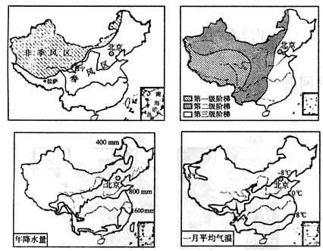
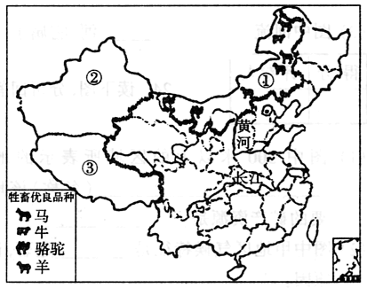
图2 我国部分牲畜优良品种分布图
图1 我国几条重要地理界线图

（1）据图中提供的地理信息，试着将我国的自然地理环境分成三大自然区，并阐述划分
的理由。

（2）比较三大自然区的特点。（只要写出比较的项目即可）

（3）据资料试与出我国西部以畜牧业为主的牧区和东部以种植业为主的农区分界线。

（4）图2中牧区①受自然因素影响，畜种的分布主要呈 地带性变化。限制牧区②和③畜牧业发展的主要自然因素中，牧区②是 ，牧区③是 。
（5）东部农区牲畜头数约占全国总数的80%，其饲养和放牧牲畜的有利条件是
和 。东部农区，秦岭一淮河以南地区鸭、鹅数量和放养规模远远大于秦岭一淮河以北地区，分析其自然方面的原因。

9．读下图回答问题
（1）A 区域是世界范围内纬度最高的水稻种植
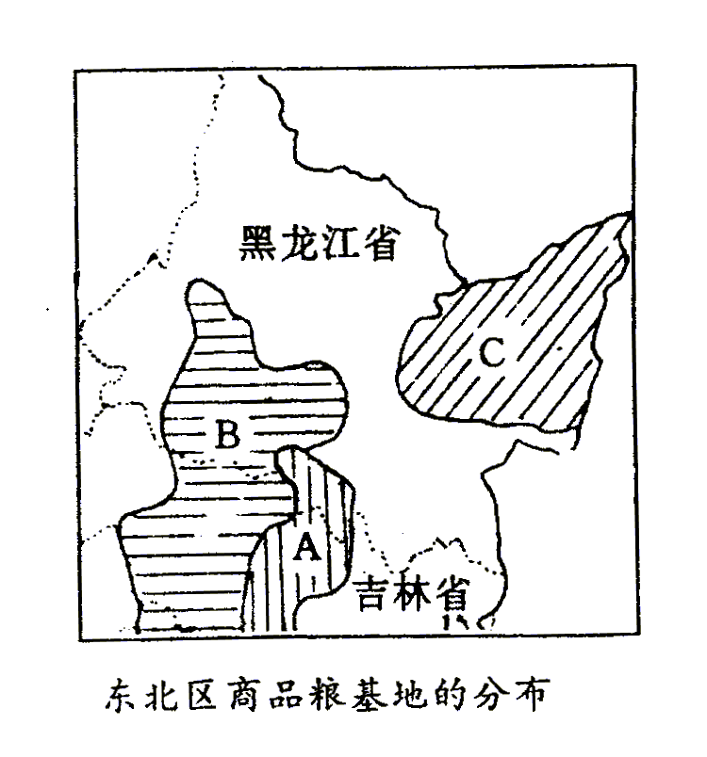
区，该地区适宜种植水稻的主要自然原因
是

（2）区域是玉米的主产区，被称为中国的“玉
米带”，如借鉴美国：“玉米带”的经验，
该地区今后的发展策略应该是什么？

（3）C区域有北大荒之称，建国以后该地区大
量开垦荒地，发展粮食生产，成为“北大仓”。现在北大荒不在开垦，其原因是什么？

（4）东北地区是我国最大的商品粮基地，对于解决我国粮食问题起了重大作用。除此以
外，您认为还有哪些有效途径可以解决我国粮食问题？

10．“东北区的气候条件只能满足农作物一年一熟生长的需要，与南方地区的一年两熟至一年三熟相比，相差甚远，为什么“东北区提供的商品粮，为全国粮食供求平衡做出了重大贡献”?

11．谈谈你对东北土地资源开发利用与生态环境保护之间的关系的认识?

12．读“东北区沼泽主要分布区图”，回答下列问题。
（1）东北区沼泽分布面积自北向南逐_________；(增大或减少)，试分析形成这种南北差异的主要自然原因?

（2）三江平原为什么有大面积沼泽集中分布?试从气候、地形地势、土质土层等方面分析其自然原因。

（3）为什么要保护沼泽这种湿地?

（4）你认为有没有一些产业部门，能利用沼泽资源，使其转化为一定的经济效益，同时又能保护沼泽生态功能不致于丧失?

13．美国玉米带同东北玉米带的异同。

[能力训练答案]
1D 2C 3A 4B 5B 6D 7C
8．（1）从图1中可以看出①地势影响：我国的地势西高东低，呈三级阶梯状分布。②气温影响：我国的年平均气温的分布呈由南向北递减的规律，但由于地貌的影响，等温线在青藏高原出现了转向。③降水影响：综合地貌气候这两大要素，可以把我国的自然地理环境分成三大自然区：东部季风区、西北干旱半干旱区和青藏高寒区。西北干旱半干旱区与东部季风区之间大致以400毫米等降水量线为界；青藏高寒区的北部以昆仑山一阿尔金山一祁连山为界，东部约以3000米等高线为界。 （2）地形地势 气候 植被 土壤 水文人类活动 （3）大兴安岭—阴山一青藏高原东缘 （4）经度 气候干旱 高寒 （5）饮料丰富 南方山区山地草坡之多 河网稠密
9．（1）夏季高温多雨，日照时间长，土壤肥沃（2）扩大生产规模，提高机械化水平，提高
生产技术水平，改良品种等（3）三江平原是我国面积最大的沼泽区，是重要的湿地资源，
它对于调节气候、保护和改善生态环境具有重要意义。（4）增加粮食单产，提高粮食产
量；提高机械化水平，提高劳动生产率；科技兴农；控制人口增长等。
10．综合影响东北地区农业发展的诸多因素，最大的不足是纬度较高，热量不足，一年只能满足一熟作物的生长。但这里地广人稀，耕地面积广大，而且土壤肥沃，农业机械化程度又高，所以人均产粮多，粮食的商品率高，为全国粮食供求平衡做出了重大贡献。全区粮食人均占有量比全国平均水平高42％，辽宁省的粮食可基本自给，内蒙古东部自给有余，黑、吉两省粮食商品率分别达到60％和80％。
11．东北区土地资源的开发利用一定要考虑到生态环境的保护。那种认为“土地资源丰富，可以随意开发利用”的观点是错误的。过去被称为“北大荒”的三江平原、松嫩平原是尚有较多荒地，但这里也是我国重要的湿地分布区之一。湿地在调节气候、蓄洪防洪、促淤造陆、降解污染等方面具有重要作用，又是重要的动物栖息地，还可提供大量的粮食、肉类、水产、药材等物质资源。湿地资源的破坏，会带来水环境污染加重，土壤沙化与盐碱化面积扩大、生物多样性资源急剧减少等问题，影响社会经济的可持续发展。因此，今后东北地区农业发展，特别是粮食生产，不能靠垦殖湿地扩大耕地规模来实现，而应发挥现在耕地的生产潜力，通过提高单产来实现。对现有湿地资源要进行全面规划、合理建设、有效保护，实施有利于保护湿地、改造农业生态条件的农业综合开发。从而实现东北农业生产的可持续发展。
12．(1)减少 北部降水丰富，气温较低，蒸发较弱，冷湿的环境使这里沼泽广布，而南部气温偏高，春季干旱明显，地表积水难以保存。(2)三江平原气候冷湿特点突出，地势又低洼平坦，有季节性的冻土和多年冻土层分布，使地表水下渗缓慢，排水不良，形成草甸或沼泽。(3)湿地是地上生物多样性以及生产力较高的生态系统，它在调节气候、蓄洪防洪、促淤造陆、降解污染等方面有其特别的功能，人们称之为“地球之肾” 。湿地还向人类提供大量的粮食、肉类、水产、药材、能源、水源、工业原料，以及所特有的鹤类、鹮类等大型水禽和其特有的旅游价值。(4)有。比如：用芦苇造纸，发展湿地养殖业，利用湿地特殊生物物种发生物制药等。
13．相同点：我国的玉米带与美国的玉米带的农业地域类型相同，均为生产规模较大、机械化程度和商品较高的商品谷物农业；两地均有适合农业发展的优越的自然条件，地势平坦、土壤肥沃、夏季高温多雨，适于玉米生K；两地的种植结构都以玉米为主，玉米面积比重都在50％以上；玉米的单产都较高。
不同点：经营方式不同，我国玉米带的农场为国营大农场，美国的农场——般为家庭经营；美国玉米带的区域专业化和经营专业化以及现代化程度均高于我国：此外，我国玉米所处的纬度相对较高，自然条件相对较差，单产相对较低，这主要在与季风气候有关。)

